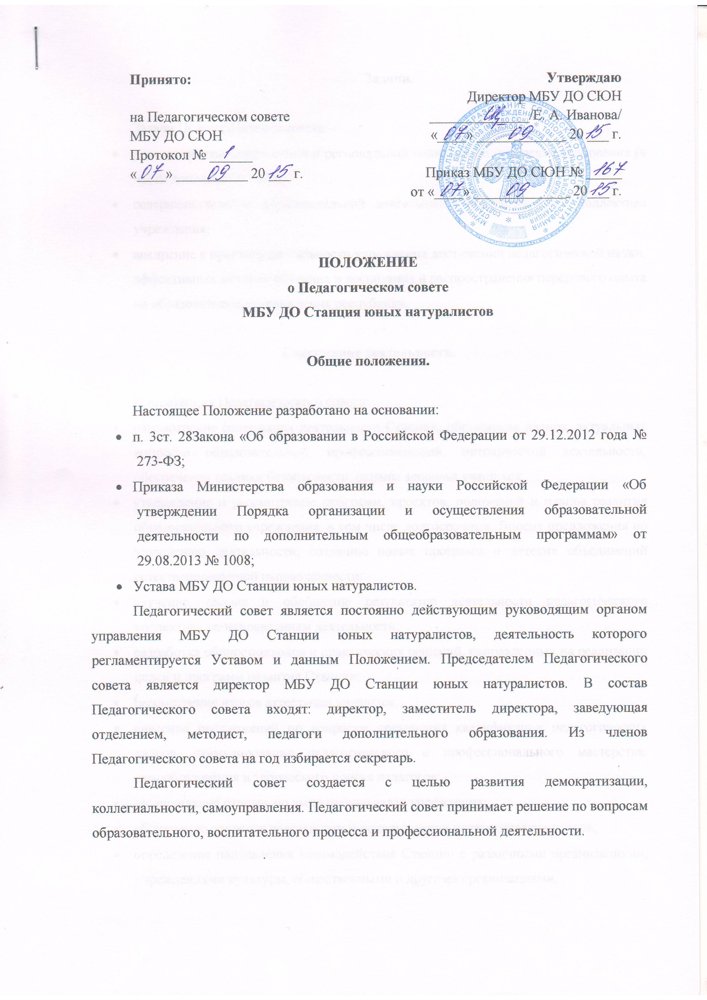

Задачи.

Задачи Педагогического совета:
- реализация государственной и региональной политики по вопросам образования (в части дополнительного);
- совершенствование образовательной деятельности педагогического коллектива учреждения;
- внедрение в практику деятельности учреждения достижений педагогической науки, эффективных методов обучения и воспитания и распространения передового опыта на образовательные учреждения республики.

Содержание деятельности.

Компетенция Педагогического совета:
- рассмотрение содержания деятельности Станции, обсуждение планов, актуальных вопросов образовательной, профессиональной, методической деятельности, обеспечение техники безопасности, охраны здоровья учащихся;
- утверждение и рассмотрение программ, проектов, положений и планов развития образовательного учреждения, в том числе долгосрочных. Вносит предложения по улучшению деятельности, созданию новых программ и детских объединений естественнонаучной направленности;
- изучение, анализ и обобщение результатов деятельности педагогического коллектива по направлениям деятельности;
- разработка общих подходов и практических решений, направленных на реализации целей и программ развития Станции;
- рассмотрение итогов аттестации учащихся;
- внесение предложений по вопросам повышения квалификации педагогических кадров, стимулирования педагогического и профессионального мастерства, самообразования и творческого поиска педагогов;
- заслушивание отчетов по выполнению задач учреждения;
- обсуждение вопросов расстановки и использования педагогических кадров;
- определение направления взаимодействия Станции с различными организациями, учреждениями культуры, общественными и другими организациями;
- принимает решение о поощрении и награждении педагогических работников, учащихся объединений, а также мер наказания;
- принимает решения о зачисление, переводе и отчислении учащихся в объединениях;
- обращение в государственные и хозяйственные организации по вопросам улучшения условий работы учреждения.
Организация работы.
На заседаниях Педагогического совета могут присутствовать представители Отдела образования Администрации МОГО «Инта», других образовательных учреждений, общественных организаций, родители учащихся – с правом совещательного голоса.
Педагогический совет собирается по плану работы, принятому педагогическим советом, но не реже 4-х раз за год, причем два из них являются теоретическими по методической теме. Работой Педагогического совета руководит председатель – директор. Секретарь работает на общественных началах.
Повестка, место и время дня заседания Педагогического совета сообщается не позднее, чем за две недели до его проведения. В случае необходимости могут созываться внеочередные заседания.
Решения Педагогического совета принимаются открытым голосованием большинством голосов при наличии на заседании не менее 2/3 его членов. При равном количестве голосов решающим является голос председателя совета. Решения Педагогического совета являются обязательными для всех членов педагогического коллектива.
Организацию работы и контроль за выполнением решений и рекомендаций Педагогического совета осуществляет директор учреждения и ответственные лица, указанные в решении. На очередном заседании они отчитываются о результатах проделанной работы.
Директор в случае несогласия с решением Педагогического совета приостанавливает выполнение решения, извещает об этом Учредителя, который в трехдневный срок при участии заинтересованных сторон рассматривает заявление, и с учетом мотивированного мнения большинства, Педагогического совета выносит окончательное решение по спорному вопросу.
На заседаниях Педагогического совета секретарь ведет протоколы, в которых кратко отражаются сведения:
- присутствующие;
- содержание обсуждаемых вопросов;
- выступления членов совета;
- постановления (решения)
Протоколы подписывают председатель и секретарь совета.
Нумерация протоколов ведется от начала учебного года. Протоколы хранятся в делопроизводстве постоянно и передаются по акту.

